САНКТ-ПЕТЕРБУРГСКИЙ ГОСУДАРСТВЕННЫЙ УНИВЕРСИТЕТ
ФАКУЛЬТЕТ ИСКУССТВ
КАФЕДРА МАСТЕРСТВА ХУДОЖНИКА КИНО И ТЕЛЕВИДЕНИЯ

СУХОВЕЕВА ЕЛИЗАВЕТА МАКСИМОВНА
ПОЯСНИТЕЛЬНАЯ ЗАПИСКА
к выпускной квалификационной работе
«ДО ТРЕТЬИХ ПЕТУХОВ»
Автор: Василий Шукшин

Специальность 54.05.02 живопись
Профиль 03 художник кино и телевидения по костюму
/Film and Television Costume Designer

Руководитель:
старший преподаватель по мастерству
художника кино и телевидения
по костюму(композиция)
Конникова Лариса Павловна

Рецензент:
Историк, специалист в области православного богословия
Грибов Алексей Евгеньевич

Санкт-Петербург
2023 год
СОДЕРЖАНИЕ
1. Вводная часть…………………………………………………………………………………3
2. Основные этапы работы……………………………………………………………………...4
2.1. Обоснование выбора темы………………………………………………………………..4
2.2. Анализ содержания и стиля литературного произведения, на основе которого выполняется дипломная работа (синопсис литературного произведения, его анализ, основные данные об авторе произведения, эпохе создания, стилевые особенности произведения)…………………………………………………………………………………….5
-Краткое содержание произведения(синопсис)……………………………………………...5
-Анализ литературного произведения………………………………………………………..6
-Основные данные об авторе произведения…………………………………………………7
-Основные данные об эпохе создания сказки, о времени и месте действия………………8
-Основные данные о моде эпохи создания произведения………………………………….9
2.3. Обоснование пластической трактовки темы (обоснование стилевого решения костюмов и композиций, соответствие изобразительного приема жанру избранного литературного первоисточника, пути поиска изобразительного и иконографического материала)……………………………………………………………………………………….11
2.4. Возможность и метод производственной реализации дипломного проекта………...15
2.5. Заключение ………………………………………………………………………………15
2.6 Список используемой литературы и источников………………………………………15
3. Приложения:………………………………………………………………………………….16
3.1 Персонажи в костюмах…………………………………………………………………...16
3.2 Экспликация………………………………………………………………………………18
3.3 Композиция……………………………………………………………………………….19

2
1. Вводная часть.
1.1. Тема выпускной квалификационной работы: сказка Василия Шукшина «До третьих петухов» 1974 года.
1.2. Основание для выполнения работы: тема выбрана по собственной инициативе.
1.3. Цель работы: визуально реализовать выбранное произведение и погрузить зрителя в мир эпохи Шукшина (70-х годов).
1.4. Задачи: стилистически преобразовать костюмы персонажей под советские 70-е года, при этом сохранив характерные черты образов, а также дать свежее решение, которое может по-новому раскрыть понимание произведения Василия Шукшина и заинтересовать зрителя.
1.5. Возможные условия практического воплощения дипломного проекта или рекомендации для дальнейшего использования: данный дипломный проект возможно реализовать в виде полнометражного фильма в жанре комедии ( необходимо несколько локаций для натурных съемок на территории России, возможно использование павильонов для интерьерных сцен)

3
2. ОСНОВНЫЕ ЭТАПЫ РАБОТЫ:
2.1. Обоснование выбора темы
ОСНОВНЫЕ ПРИЧИНЫ ВЫБОРА ТЕМЫ
· Актуальность романа
Во-первых, меня привлекает актуальность сказки. Василий Шукшин как писатель, актер, сценарист и кинорежиссер, сумел написать произведение об одиночестве творческого человека в большом мире и попытках утвердиться, быть кому-то нужным. При этом очень реалистично и как-то по-современному для нас, читателей, изображен мир и его обитатели, с теми же проблемами, которые волновали и будут волновать. Эта тема на века, ее актуальность не иссякла и по наши дни. Не только творческой личности, но и обычному человеку, стремящемуся сохранить индивидуальность в этом мире, будут понятны эмоции и чувства главного героя сказки.
· Интерес с точки зрения художника по костюмам
Во-вторых, это отличная возможность для художника по костюмам проявить свой талант. «До третьих петухов» наполнен персонажами из русской литературы, которые обитают в совершенно неожиданных для них местах: библиотека, изба посреди пней, лес, монастырь, здание с лабиринтом и бесконечной очередью, театр бессмысленного веселья. И все это многообразие создает путь, по которому идет главный герой сказки, незабываемый и яркий.
Кроме этого, автор Василий Шукшин, как отличный сценарист, используя известных всем нам героев русской литературы, не прибегает к использованию длинных и томных описаний элементов костюма, а позволяет нам, читателям, самим дополнить образы. Это означает, что у художника по костюмам имеется больше свободы и возможностей в реализации по-новому осмысленных Шукшиным, более живых персонажей из традиционной русской литературы.
· Актуальность для современного «нового кино» и кассовость фильма
В настоящее время, с государственной поддержкой кинопроизводства, молодые и талантливые режиссеры имеют все больше возможностей создавать хорошее кино, близкое по духу русским людям. По жанру этот фильм я представляю комедией с сочетанием грустных и трогательных моментов. Финал считается и положительным, и открытым – что будет дальше не сказано. Каждый эпизод наполнен интригой, действия героев непредсказуемы, что как раз должно больше цеплять зрителя.
· Личная привязанность
Меня заинтересовало это произведение из-за разнообразия образов, не имеющих конкретных четких описаний. Это большое испытание для художника по костюму с точки зрения творческой креативности. Также - это огромная возможность получить в портфолио работу, которая поможет мне реализоваться в будущем. С прошлого года я по-новому посмотрела на творчество Шукшина, его роли в кино, а также эпоху, в которую он жил. Концептуальное решение моей дипломной работы эволюционировало с углублением моего понятия о Шукшине, о быте советского времени, о обычных людях и русском духе. От менее реалистично и сказочного мира, до более реального, фактурного и живого.
4
Я очень серьезно отношусь к выбору темы для дипломной работы и к его реализации. «До третьих петухов» для меня очень глубокая по смыслам сказка. Герой настолько реален, что заставляет переживать за него, почувствовать себя на его месте. Я верю, что эта сказка, наполненная реальным бытом и реальными эмоциями, поможет раскрыть мой художественный потенциал в полной мере.
2.2. Анализ содержания и стиля литературного произведения, на основе которого выполняется дипломная работа (синопсис литературного произведения, его анализ, основные данные об авторе произведения, эпохе создания, стилевые особенности произведения)
КРАТКОЕ СОДЕРЖАНИЕ ПРОИЗВЕДЕНИЯ(СИНОПСИС)
На книжных полках в библиотеки живут сказочные персонажи книг. Как-то раз в вечернее время Бедная Лиза предложила обсудить вопрос о том, может ли Иван-дурак жить рядом со всеми книжными персонажами. Илья Муромец и донской Атаман стали защищать Ивана, но другие герои посоветовали «дураку» сходить к Мудрецу для получения справки о том, что Иван умный. И принести ее не позже третьих петухов, иначе выгонят Ивана.
На своем пути Иван встречает Бабу-Ягу. Она предлагает построить ей коттедж. На отказ Ивана, решает его сжечь в печи. Затем в гости приехал Горыныч с невестой – дочкой Бабы-Яги, такой же страшной и усатой. И заставил Змей Горыныч Ивана плясать и петь.
Сбежав, Иван встречает говорящего медведя. Тот советует пойти к монастырю, оккупированному чертями. Черти предлагают Ивану помочь им обмануть стражников, чтобы пробраться в монастырь. За это они помогут герою найти Мудреца. Иван помогает чертям, но чувствует свою вину за то, что помог злым силам.
Иван находит Мудреца, который ведет его к Царевне Несмеяне. Несмеяна от скуки хотела повеситься. Они вместе делают попытки рассмешить Царевну. Иван задает Мудрецу вопрос: «Почему у него лишнее ребро?» Мудрец растерялся, а Несмеяна стала его раздевать, чтобы увидеть ребро. Мудрец стал сопротивляться, и тут все рассмеялись до слез, Царевна тоже. Иван стал требовать справку. Мудрец отказался писать справку, тогда Иван-дурак забрал у него печать, чтобы самому писать справки.
Пошел Иван назад. В доме Бабы-Яги его встретила ее дочь, запеленала Ивана, а Горыныч хотел его съесть. Дурака спас донской Атаман, прилетевший из библиотеки на помощи Ивану. Атаман стал биться с Горынычем и победил его.
Возвратившись в библиотеку, Иван похвастался, что добыл, целую печать, вместо справки. Тут прокричал третий петух, все персонажи попрятались на свои места. Вошла уборщица тетя Маша, и стала убираться.

5
АНАЛИЗ ЛИТЕРАТУРНОГО ПРОИЗВЕДЕНИЯ
- Место и время действия: место действия по ходу сюжета меняется. Стоит отметить кольцевую схему сюжета, где завязка и развязка происходят в одном и том же месте. Важные места сюжета – это библиотека, лес, дом Бабы Яги, монастырь, обитель Мудреца, дом Несмеяны. Время действия описано метаморфически – «до третьих петухов». Эту фразу можно трактовать по-разному: до смерти, за сутки, за трое суток и т.д.(зависит от понимания читателя).В моей дипломной работе Иван достиг своей цели за одни сутки.
- Автор: Василий Макарович Шукшин
- Тема: одиночество на пути к творческой самореализации
- Идея: верить в себя, не опускать руки в последний момент, применять смекалку
- Структурная композиция произведения: 55сцен, 21 эпизод, 3 акта
- Сюжетная композиция произведения:
Экспозиция: Жизнь в Библиотеке персонажей книг.
Завязка: Ивана отправляют за справкой.
- Поворотное событие 1: Иван отказывается стоить Бабе Яге коттедж, его кидают в печь. Он смеется над усами дочки Бабы Яги. Позже приходит Змей Горыныч. Чтобы узнать, где живет мудрец, Иван вынужден плясать. Это первое действие, которое он делает не от своего сердца.
- Поворотное событие 2: Изящный черт обещает помочь Ивану в поисках Мудреца. Взамен он должен пустить чертей в Монастырь. Иван снова пускается пляс. Он смеется и плачет.
-Кульминация: Мудрец отказался выдать Ивану справку. Уловив момент, главный герой забрал печать, которую ставят на справки.
-Развязка: Иван идет в обратный путь.
-Финал: Иван открывает дверь Библиотеки с печатью в руке.

- Конфликт:
Главный конфликт: Конфликт творческой личности
Главного героя ходят выгнать из Библиотеки, где он долгое время живет, потому что у него нет справки. Его отказываются принять, потому что у всех остальных она есть. Возможно, справки у них тоже нет. Автор данный момент умалчивает. Может быть, мировоззрение и позиция Ивана настолько отличаются, что его хотят просто выгнать? И получит ли он признание, добыв справку?

Вспомогательный конфликт
Внутренний – главному герою приходится поступать не по совести. Это происходит не один раз и очень мучает его.
6
- Стилевые особенности произведения
Повествование в сказке ведется линейно, сочетает в себе сказочные элементы и жаргонную речь. Сюжет "пути-дороги", в который включён Иван, позволяет автору обозреть современные нравы и обычаи, которые хорошо просматриваются в сказочные персонажах, а неожиданные повороты подстегивают интерес читателя и не дают заскучать.

ОСНОВНЫЕ ДАННЫЕ ОБ АВТОРЕ ПРОИЗВЕДЕНИЯ
Василий Макарович Шукшин – советский кинорежиссер, киноактер, сценарист и писатель; заслуженный деятель искусств РСФСР (1969), лауреат Ленинской премии (1976- посмертно), Государственной премии СССР (1971) и Государственной премии РСФСР им. Братьев Васильевых (1967).
Детство и молодость.
Родился: 25 июля 1929 г., Алтайское село Сростки в крестьянской семье. Окончив в 1943 году семилетку, будущий писатель и режиссер поступил в автомобильный техникум в Бийске. Через 2,5 года Василий Макарович бросает учебу и начинает работать в колхозе. В 1946 году уезжает из родного села, работает слесарем на Калужском турбинном заводе, а затем на Владимирском тракторном заводе.
С 1949 года Шукшин по призыву служит в военно-морском флоте. В это время писатель создает свои первые рассказы, делится ими с сослуживцами. В 1953 году Шукшин из-за язвы желудка был уволен в запас. Василий Макарович возвращается в родное село Сростки, сдает экстерном экзамены, получает аттестат зрелости и устраивается учителем русского языка в местную школу.
Творческая деятельность
В 1954 году Шукшин поступил во ВГИК на режиссерское отделение. Свою первую небольшую роль Василий Макарович сыграл в 1956 году в фильме С. Герасимова «Тихий Дон». В 1958 году Шукшин получает главную роль в фильме «Два Федора». В этом же году был впервые опубликован рассказ писателя «Двое на телеге» в журнале «Смена».
С 1963 года Василий Шукшин, биография которого была пестра на разные профессии, работает режиссером в ЦКДЮФ. Вскоре в журнале «Новый мир» вышли рассказы «Классный водитель», «Гринька Малюгин» и первая книга писателя «Сельские жители».
В 1964 году был закончен первый полнометражный фильм Шукшина – «Живет такой парень», в котором снялся Л. Куравлев.
Последние работы
В 1973 году был опубликован сборник писателя «Характеры». В 1974 году вышел на экраны один из самых известных фильмов Шукшина – «Калина красная». На Всесоюзном фестивале кинолента получила первую премию.
7
Несмотря на то что Василий Макарович сильно мучился от язвы желудка, актер принимает приглашение С. Бондарчука сняться в новом фильме. Во время съемок фильма «Они сражались за родину», 2 октября 1974 года, Василий Шукшин умер. Похоронили режиссера на Новодевичьем кладбище в Москве.

ОСНОВНЫЕ ДАННЫЕ ОБ ЭПОХЕ СОЗДАНИЯ СКАЗКИ, О ВРЕМЕНИ И МЕСТЕ ДЕЙСТВИЯ
1970-е годы в СССР - одно из самых противоречивых десятилетий в истории государства. По официальным данным, оно характеризуется эпохой “застоя”, что, скорее, негативное явление, но многие наши современники, выросшие в 70-х, говорят о том, что это было золотое время в их жизни.
1970-е годы - это время правления Леонида Ильича Брежнева. Его роль в истории СССР неоднозначна: кто-то называет период его правления стабильным и благополучным, а кто-то критикует за экономическую стагнацию. Да, действительно, эпоха “застоя” имела место быть в те времена. В развитии народного хозяйства было замечено снижение темпов роста национального дохода. Помимо этого, наблюдалась неэффективность использования сырьевых ресурсов, существовало отставание от Запада в области высоких технологий. Население не обеспечивалось продуктами питания на должном уровне, даже несмотря на то, что осуществлялась продовольственная программа и граждане интенсивно работали на плодоовощных базах. Одной из основных проблем был дефицит товаров.
В 1970-е гг. массовое строительство шагнуло за пределы бывших рабочих окраин в пригороды. Сюда расселяли жильцов коммуналок из центра города, и соседями по лестничной площадке оказывались люди самых разных профессий и социального положения. «Короткие» соседские связи постепенно уходили в прошлое. Становилась более заметной разница в образе жизни, она опережала рост различий в устройстве быта. Несмотря на продолжавшееся увеличение численности городского населения за счет сельского (в среднем на 700 тыс. человек в год), в основном приезжих быстро поглощали так называемые спальные районы. По всей стране тиражировались многоэтажные дома типовых серий, в каждом городе появились Новые Черемушки (этот сюжет обыгран в фильме Э. Рязанова «Ирония судьбы, или С легким паром», впервые вышедшем в 1975г.).
Обстановка квартир тоже была в основном узнаваемой, поскольку промышленность выпускала одинаковые образцы мебели, бытовой техники. Поступавшие в торговую сеть импортную мебель и товары длительного пользования, обычно из стран социалистического лагеря, трудно было купить, такие товары в основном распределялись среди работников крупных предприятий и учреждений.
Популярный в начале 1960-х гг. минимализм стала вытеснять более удобная для жизни обстановка. Характерной деталью интерьера квартиры был, например, ковер на полу или на стене.
Особенностью советской культуры по сравнению с современным обществом является обилие самодельных вещей в быту. Опросы жителей показали, что вещи не выбрасывались, отслужив свой век. Даже те вещи, которые утеряли потребительские свойства, старались сохранить, если это позволяли жилищные условия.
8
Однако даже в условиях ограниченного пространства вещам находилось место. Окончательное расставание с вещью было не типично для советского человека. Вспоминается Плюшкин. Отслужившее белье находило у Плюшкиных своеобразное применение: мягкая хлопковая трикотажная майка с отличными впитывающими свойствами становилась тряпкой для пола или пыли, капроновый чулок пропускал воздух и становился лучшим хранилищем для запасов лука, он же надевался на веник, чтобы тот не рассыпался, чулок также служил исходным материалом для вязаного коврика. Показатель бессмертия вещи, о котором позволяют говорить приведенные примеры – ее повторное применение, но уже в качестве вещи с другими функциями.
Какие ещё вещи составляли предметы быта советских людей в 1950-70 годы?
Хозяйка дома отправлялась в магазин с авоськой. Авоська– это сетчатая растягивающаяся сумка. В пустом виде, без содержимого, была размером с кошелёк, но по мере запихивания в неё продуктов, она растягивалась до
невероятных размеров. Например, в авоську запросто можно было засунуть
пару арбузов. В СССР вплоть до первой половины 80-х
годов авоська была самым распространённым видом сумки для походов в
магазин.

ОСНОВНЫЕ ДАННЫЕ О МОДЕ ЭПОХИ СОЗДАНИЯ ПРОИЗВЕДЕНИЯ
Эпоха правления Брежнева получила название «период застоя», но в области моды даже это застойное время можно считать прогрессивным по сравнению со сталинскими годами. В 1967-м г. страна жила под знаком великого юбилея – 50-летия Революции. В ряду торжественных мероприятий, посвященных этой знаменательной дате, было и приглашение с показом дома Шанель.
Вообще в 1960-е гг. участились различные ярмарки и выставки с участием западных фирм. Западные товары, проникавшие в страну таким образом, конечно же, не поступали в широкую продажу, а распределялись среди людей, близких к кругам, ведавшим внешней торговлей. Появились закрытые магазины-распределители, например, знаменитая 100-я секция ГУМа – там по специальным талонам среди высокопоставленных людей и членов их семей «распределялись» западные товары, в основном, финские и австрийские. Вещи тогда ценились не по их дизайну или авторству, а исключительно по их происхождению – если про вещь говорилось «югославская», «итальянская» и т.п., это автоматически означало «шикарная».
Появилась целая сеть закрытых магазинов, которые назывались «Березка». Эти магазины торговали не на рубли, а на боны и сертификаты, в которых получали часть своей зарплаты советские граждане, по долгу службы имеющие отношение к загранице – работники посольств и торгпредств, сотрудники аэрофлота, моряки и т.п.
В 1970-е гг. во всем мире и в СССР в моде присутствуют несколько главных тенденций. Это эклектично-фольклорное направление – восточноевропейские вышитые дубленки, народные блузки и вышитые кофты, турецкая обувь, сумки через плечо, изделия из кожи, жилеты, индийские сари, марлевые кофты, цыганские юбки и т.п.
9
Кумир этого периода Ив Сен-Лоран ввел в моду стиль ретро, вернувшись к довоенной эпохе начала 1930-х гг. Стиль ретро стал одним из главных направлений и продолжает оставаться таковым вплоть до сегодняшнего дня. Также в моду вошел стиль поп, часто аляповатый и граничащий с безвкусицей.
Основным конструктивным отличием моды 1960-х от моды 1970-х гг.было то, что в 1960-е гг. основной упор делался на цельность ансамбля – платье, брючный костюм и т.п. А в 1970-е костюм представлял собой набор самостоятельных элементов одежды со значительными вкраплениями трикотажа – например, батник (приталенная блузка типа мужской рубашки), вязаный жилет в стиле ретро и длинная юбка. Силуэт юбок макси и миди был, в основном, расклешенным, часто спиралевидного кроя.
Любимым цветком этого времени стала ромашка, сменившая популярный в 1950-е ландыш. Она встречалась в текстах популярных песен, изображалась на тканях, в вышивках и т.п. Новинкой 1970-х гг. стало возвращение в русле моды на ретро обуви на платформе, в частности – сабо.
Ткани становились год от года все более цветастыми. В моде были так называемые «бабушкины рисунки» в мелкий цветочек, штапель стал дефицитом. Популярности его способствовала показанная Славой Зайцевым в 1973-м г. «Штапельная коллекция», в которой он использовал все залежавшиеся ткани отечественного производства. 1970-е гг. – это эпоха обилия аксессуаров, в частности, шляп с мягкими обвисающими полями. В эпоху хиппи, или, как их еще называли, детей-цветов, пиком моды было декорирование цветами всех аксессуаров и предметов одежды и обуви. Для первой половины 1970-х гг.характерно также смешение орнаментов – например, гороха с полоской. Одним из популярнейших аксессуаров того времени была шаль, главным образом, вязаная крючком.
После 1968-го г. навсегда умер диктат моды в отношении длины – стали допустимы самые разные длины одновременно. В 1974-1975-е вернулось мини, его отличие от мини предыдущей модификации – сильная расклешенность. Настоящий триумф переживает в эту эпоху трикотаж, в частности, кофты и кардиганы-унисекс, вещи грубой ручной вязки, вязаные головные уборы. В моду вошел грим в стиле ретро – выщипанные в ниточку брови; цветные тени для век; накрашенные ресницы; т.н. «коррекция лица» – румяна или темная пудра на скулах; помада перламутровая или с эффектом «мокрого» блеска.
Фольклорная направленность одежды проявлялась в простоте кроя и используемых материалов. Именно благодаря этому в СССР обрела большую популярность одежда собственного или кустарного производства. Появилось множество мастеров, шивших на продажу батники, джинсы, юбки-спирали и вязавших модные шапочки, длинные шарфы и т.д.
Для изменения внешности очень популярно было использовать парики.

10
2.3. Обоснование пластической трактовки темы (обоснование стилевого решения костюмов и композиций, соответствие изобразительного приема жанру избранного литературного первоисточника, пути поиска изобразительного и иконографического материала)
Сказка Василия Шукшина «До третьих петухов» написана в 1974 году в жанре сказки-притчи и для экранизации данного произведения идеально подходит жанр комедии.
Для решения пластической трактовки произведения, мною проделаны следующие этапы работы:
- Анализ литературного произведения
- Выписки по персонажам и местам действия
- Таблица занятости персонажей
- Сбор материала
- Поиск состояний, передающих атмосферу произведения
- Поиск композиционного решения
- Поиск общего цветового решения фильма
- Поиск техники исполнения
- Поиск и создание портретов и образов персонажей
- Создание макета
- Создание чистовых экспликаций
- Создание чистовых эскизов
Первых этап поиска художественного решения заключался в тщательной проработке текста. Мною были выполнены выписки по всему произведению, распределение которых осуществлялось по следующему принципу: информация об авторе, эпохе и месте действия произведения, главных и второстепенных персонажах, их характер, внешность, костюм и особенности деталей одежды, быт, экстерьеры и интерьеры, таблица занятости для понимания структуры и количества сцен.
Второй этап заключался в обработке собранного материала, что позволило мне приступить к поискам и отрисовке персонажей, композиционных решений и состояний, характерных для выбранного произведения и соответствующих временным рамкам развития сюжета.
Пластическая трактовка произведения заключалась в необходимости создать такие эскизы и персонажей, которые сразу бы погрузили зрителя в необходимую атмосферу: советские 70-е года, но с добавлением сказки – не фэнтезийной, а более приземленной, с живой фактурой. К этому решению я пришла не сразу, концептуальное решение несколько раз было изменено, но я не жалею ни о длительных поисках, ни о финальном выборе. Это помогло мне осознать всю серьезность глубины данного произведения, и еще раз восхититься творческим замыслом Шукшина. На живую фактуру меня навели следующие факторы: завершенные графические эскизы персонажей уже имели зародыши моего стиля диплома, но я задумалась над проблемой сохранения живых линий в цветном варианте; предложение моего преподавателя вдохновиться некоторыми элементами картин Любарова – доскональная детализация, гротеск в действиях, выражениях лиц, комичность сцен и небольшая примитивность;
11
не менее важным оказались смена материала и техники – взамен масляным краскам пришла смешанная техника(гуашь, сухая пастель, карандаши по пластику и стеклу, масляные карандаши, акварельные карандаши),а чтобы еще больше усилить фактуру, один из преподавателей нашей кафедры подсказал использовать бумагу ручной работы(с таким материалом я сталкиваюсь впервые, но именно он завершил мое финальное технологическое решение диплома).
Для дипломной работы я выбрала именно то произведение, которое наиболее близко мне по духу, соответственно, пластическая трактовка романа, особенно после выбора нужного материала, давалась мне интуитивно с первых вариантов портретов персонажей. Портрет и силуэт – это первое, с чего я начинаю работу над образами персонажей. Для меня была важно уловить необходимый силуэт (мы не забываем, что персонажи Шукшина взяты из разных произведений русской литературы), далее попытаться вживить в него дух другого времени – шукшинского. Я считаю, что смена костюма на более современный для времени произведения имеет смысл, ведь именно это деталь начинает интриговать зрителя погрузиться в тот мир, узнать, а как живут и что делают другие герои. Какие-то образы дались мне почти сразу, над какими-то были очень долгие споры.
Обловом и Медведь – самые простые герои, у одного огромный розовый халат с розовыми простеганными тапочками, у другого – костюм аниматора в форме медведя(в первом варианте была огромная меховая шкура).
Черт тоже более-менее быстро пришел к своему оригинальному образу – черный котелок, черное кожаное длинное приталенное пальто, черная кожаная обувь, черные кожаные брюки, черный кожаный жилет, черные кожаные перчатки, часы с черным кожаным ремешком, белая рубашка, соединенная специальной булавкой с черным атласным галстуком и круглые очки с ультрамариновым стеклом. Образ черта загадочный и скользкий – не зря же Шукшин дал ему такое имя – Изящный Черт.
Стиль Несмеяны менялся от красавицы, до всем недовольной девушки подростка: грушевидной формы лицо, с эмоцией ребенка детсада, которому не купили конфету; рыжие волосы средней длины, заплетенные в две косички с розовыми бантиками, на макушке героиня увенчана ободком с мини-кокошником розовых цветов; платье взято из моего сбора материала по 70 годам, только более яркое и с добавлением одного элемента – большой шелковый бант в области шеи; я не хотела делать обувь простой – мне нужно было усилить гротескность героини, 70-е года меня снова не разочаровали – было очень много обуви на платформе очень нелепой и смешной формы, я лишь изменила цвет на соответствующий костюму – ярко-розовый.
Для костюма Атамана мною было просмотрено много изобразительных материалов казачьей одежды. Чтобы образ был узнаваем, мне необходимо было сохранить ключевые элементы и добавить немного изюминки. Исходя из этого, в образ Атамана входят следующие элементы костюма: папаха, немного спущенная с плеч черкеска с декоративными газырями, вместо бешмета полосатая майка, шаровары (в большинстве сцен не видны), сапоги с шпорами, пояс и шашка. В моем представлении Атаман – он уже отвоевал, просто наслаждается жизнью в Библиотеке. У него расслабленный, но повидавший многое взгляд, небритая щетина, огромные усы. Атаман курит из трубки, но всегда держится за свою шашку – условные рефлексы прошлого.
12
У костюма образа бедной Лизы было одно кардинальное изменение. В моем первом представлении эта героиня должна была сочетать в себе элементы крестьянского и дворянского костюма времени ее реального произведения: русского народного сарафана и платья ампир начала 19 века. У нее аристократичный требовательный взгляд и смешно закрученная на лбу челка. Именно «бедная» Лиза сыграла ключевую роль в отправлении Ивана в путешествие. Но позже, мы с Ларисой Павловной решили изменить стилистическое решение героини. Она стала более «советской», похожей на комсомолку (в какой-то момент даже был красный платок на шее).Белая водолазка с коротким рукавом, плиссированная черная юбка до колена с поясом, белые гольфы, малинового цвета лакированные босоножки, журнал в кожаной обложке изумрудного цвета и натуральное огромное перо для письма. Бедная Лиза стала отвечать за судьбы обитателей библиотеки: если она недовольна, то может найти повод выгнать неприятного взгляду.
Самое главное в создании образов Бабы Яги и ее дочери для меня было найти силуэты и цвет, наиболее ярко подчеркивающие их нелепость и карикатурность. Первоначально дочь Яги была красавицей с пышными формами, но с нелепыми черными усами, выделяющимися на белом лице. После некоторых бесед с преподавателем эта героиня стала более «откормленной» - появился корсет, тщетно пытающийся сдержать все слои жира на талии, а лицо стало почти повторением по «красоте» матери. Конечный образ героини следующий: пастельных тонов розовая блузка с декольте без рукавов, короткая кожаная малиновая юбка, черные сетчатые колготки, темно-малиновые высокие лакированные сапоги на огромном каблуке. Завершает образ прическа странной формы, макияж глаз (нарисованы под глазами ресницы) и ярко накрашенные губы. Для Бабы Яги я вдохновлялась Юбабой из анимационного фильма Миядзаки «Унесенные призраками», какое-то время героиня была полной и низкой по росту. Но позже она стала приближена с традиционно принятой Бабе Яге – вытянутая форма тела, сухое лицо. Чтобы сделать образ приближенным к современности Шукшина, я просмотрела как одеваются бабушки. Обычно, если какое-то важное событие, принято надевать все самое яркое и по их представлениям красивое: ярко-розовые цвета, фиолетовый, одежда с узорами. Моя Баба Яга лысая, в обычное время носик ярко-розовый платок на голове, при торжественных встречах надевает парик и подвязывает этим же платком. Яга – пожилая героиня и чтобы сделать ее реалистичнее ,она боится холода. Поэтому ее костюм наиболее плотно закрывает все тело: темно-синий свитер с воротником, фиолетовая жилетка с растительной вышивкой, черная юбка прямого кроя с принтом ярко-желтых подсолнухов, темно-малиновые теплые лосины, вязаные носки пшеничного цвета, фиолетовые босоножки в форме лаптей, светло розовый, немного грязноватый передник( когда приходят важные гости она его снимает).Макияж такой же как у дочери.
У Мудреца и Ильи первоначально задуманные образы остались сохранены, только с течением времени что-то убиралось, а что-то добавлялось. Мудрец – он сидит в кабинете, имеет власть с печатью, но не любит помогать. Его костюм состоит из следующих деталей: белая рубашка, штаны древесного цвета на подтяжках с узором, желтые носки с текстурой полоски, кожаные коричневые сапоги с бантом и на небольшом каблучке. дорогая трость. Мудрец – он не молод, на голове есть залысина, а оставшиеся по бокам волосы вытянуты вверх, также с подбородка вниз тянется длинная козлиная борода. Из произведения видно, что Мудрец симпатизирует идеям Изящного Черта.
13
В процессе поисков я поняла, что его финальная прическа очень напоминает рога и это мне кажется очень интересным совпадением.
Илья – это единственный герой, которые реально помог - спас Ивану жизнь, ничего не прося взамен. На обратном пути Ивана чуть не убил разъяренный Змей Горыныч. Илья в последний момент вступает на защиту героя и дает мощных отпор злодею. Илья в более современной интерпретации стал бойцом- боксеров. Он не полагается на вспомогательное оружие, а его сила – это его кулаки и мощное тело. В поисках вдохновения я обращалась к боксерским костюмам разных времен и вышел, на мой взгляд, довольно интересный образ.
Горыныч – антагонист, злодей, жених дочери Яги. Я отошла от традиционно принятого образа змея с тремя головами. Для этого героя необходимо три актера. Костюм у Горыныча необычен, так как должен вместить в себя трех людей, это требует особого подхода при шитье. У Горыныча три головы, две руки, три пары ног, две пары огромных брюк. На своем теле он носит огромный болоньевый плащ из изумрудной змеиной кожи(отсылка к его змеиным чертам), на каждой голове шляпа-федора, огромная белая рубашка с воротником на центральной голове и с шелковым светло-розовым галстуком(для соседних голов специально созданы горловины, под рубашкой есть белая майка в полосочку со смешным слоником( это можно увидеть в бою с Ильей),каждая штанина брюк должна вместить по три ноги(размер должен быть этому соответствующий), черные носки и черные кожаные ботинки. Также, в одной из рук он держит дубину, а другая запрятана в карман( в ней находится пистолет).Черты лица я стремилась сделать более наглыми, бандитскими.
Иван – это самый сложный в понимании персонаж. Поиски его образа были трудными. Я перепробовала всевозможные варианты – от традиционно принятой косоворотки, до костюма с вышитым на нем русским народным стилем. Финальный образ такой: белая рубашка, советская стеганная ватная телогрейка, бесформенные брюки темно-пыльного цвета, темные носки и бесформенные старые ботинки. У героя растрепанные волосы и веснушки на лице.

Работу над экспликацией я начинала одновременно с работой над персонажами, но закончила после необходимых стилевых изменений в композиции. Я выполнила 40 экспликаций, основываясь на собранном материале, найденном стилистическом решении и сюжетном повествовании автора. Я стремилась наиболее точно и кинематографично передать сложившийся в моей голове фильм при помощи использования различных цветов, освещения, симметрии и ракурсов.
На заключительном этапе я выбрала из экспликации необходимые композиционные эскизы, которые посчитала интересными и точными для изображения будущего фильма. Эти эскизы я немного расширила, чтобы они могли наиболее точно передать мои идеи.
Здесь есть и библиотека, и встреча с медведем в лесу, и дом Яги(внешнее/внутреннее убранство), и бой с Горынычем, и черти, и контора мудреца с бесконечными, бессмысленными очередями, и праздность лености Несмеяны. Чтобы объединить совершенно разные и по цвету и по композиции изображения, я использовала дорожный указатель – традиционны элемент сказок.

14
2.4. Возможность и метод производственной реализации дипломного проекта.
Для создания полнометражного фильма по выбранному мною произведению потребуется средний бюджет и использование разных локаций на территории РФ. Необходимо передать современные 70-м годам типажи и задуманные локации.
В будущем фильме присутствует 12 ключевых персонажей, из которых у 4 персонажей есть переодевания, а также имеется не менее 5 сцен с большим количеством актеров массовых сцен ( 40-70 человек ).Необходим подбор костюмов для актеров массовых сцен (характерная 70-м годам одежда и одежда чертей, выдержанная в темной гамме), а также покупка и индивидуальный пошив костюмов для главных героев.
Для качественной работы костюмерного департамента мне потребуется следующий штат сотрудников:
- ассистент
- консультант-историк по костюму советской эпохи 70х годов ( для уточнения важных деталей костюмов разных слоев населения )
- ответственный за костюмерные ( с целью сотрудничества и аренды костюмов для актеров массовых сцен)
- 2 костюмера ( и 4 допкостюмера на массовые сцены)
- швея
- водитель костюмваген
- рабочие
Подготовительный период рекомендуется не менее двух месяцев. Съемочный период – 1-2 месяца.
2.5. Заключение
Художественный фильм по сказке Василия Шукшина «До третьих петухов» может быть актуален и близок современному зрителю в моей пластической трактовке произведения, поскольку выбранные мною цветовое и стилистическое решение яркое, свежее, креативное, атмосферное и точное, а тематика и конфликты, которые поднимает автор произведения – многогранны и найдут отклик в сердцах у широкой зрительной аудитории.
2.6. Список используемой литературы и источников
- Василий Шукшин «До третьих петухов», издательство «Русская книга», 1992 г.
- Горн В.Ф. Наш сын и брат: Проблемы и герои прозы В. Шукшина. -- Барнаул: Алт. кн. изд-во, 1985. 208 с.
- Тюрин Ю.П. Кинематограф Василия Шукшина. -- М.: Искусство, 1984.
- Биография Василия Шукшина https://ru.wikipedia.org/wiki/Шукшин,_Василий_Макарович
- Шукшин В. М. Вопросы к самому себе. — М.: Молодая гвардия, 1981. — 256 с. — (Писатель-молодежь-жизнь)
- Во что одевалась советская молодежь https://germanych.livejournal.com/130938.html
15
- Мода 70-х: какую одежду носили обычные люди в СССР в эти годы - Лучшие воспоминания эпохи СССР https://kak2z.ru/index.php?topic=694675.0
- Василий Шукшин краткая биография – жизнь и творчество писателя https://obrazovaka.ru/alpha/s/shukshin-vasilij-shukshin-vasily
3. Приложения:
3.1. Персонажи в костюмах
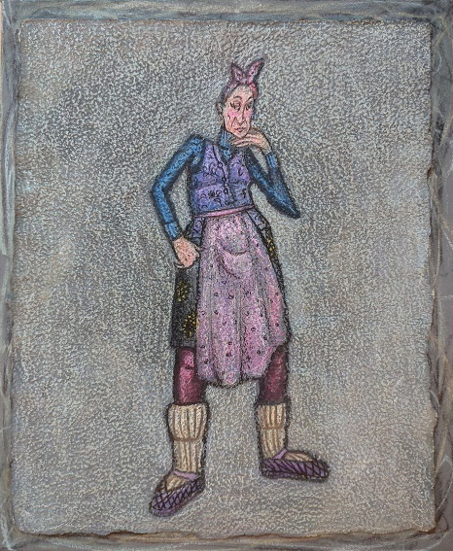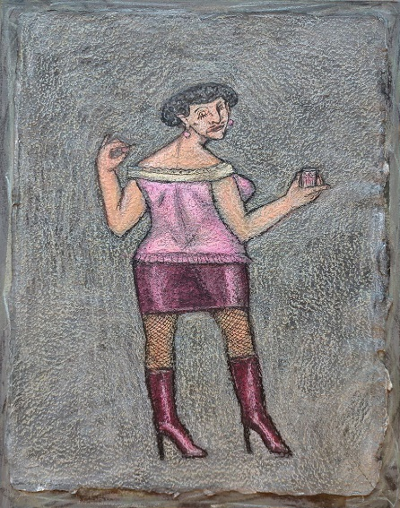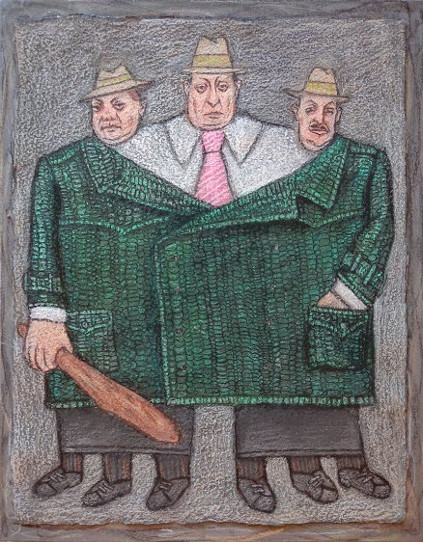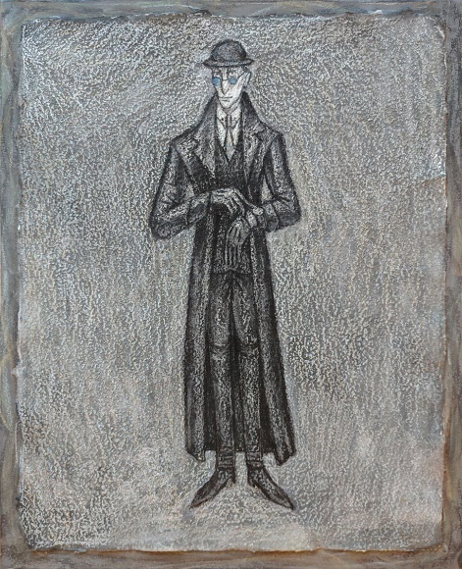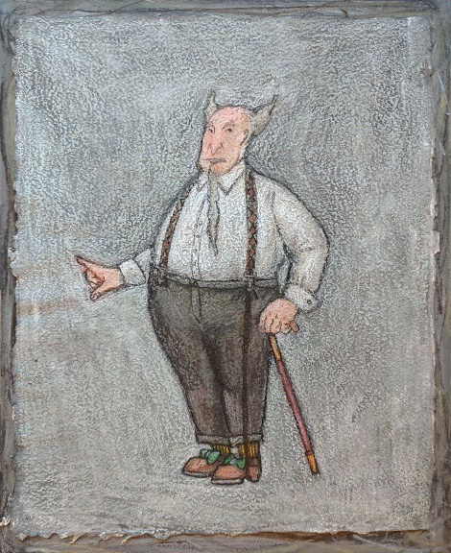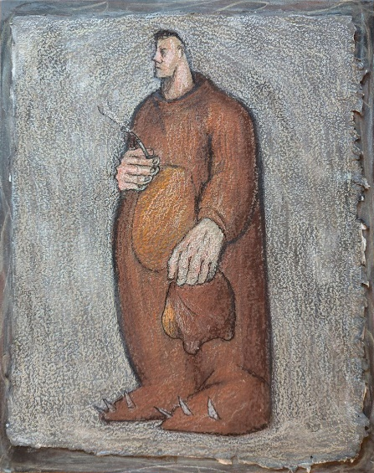
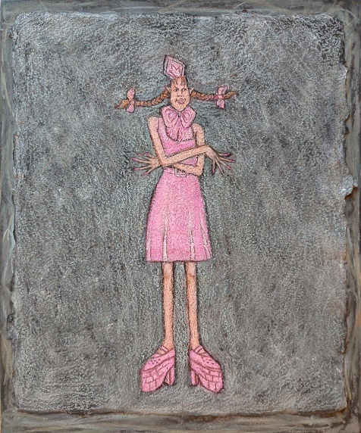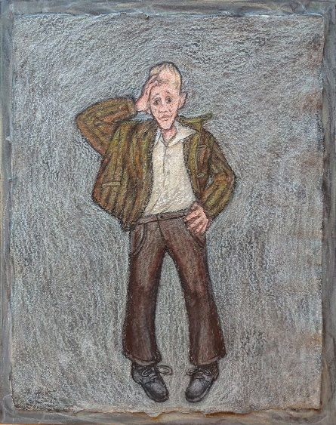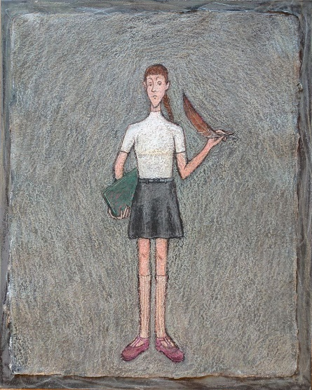
16
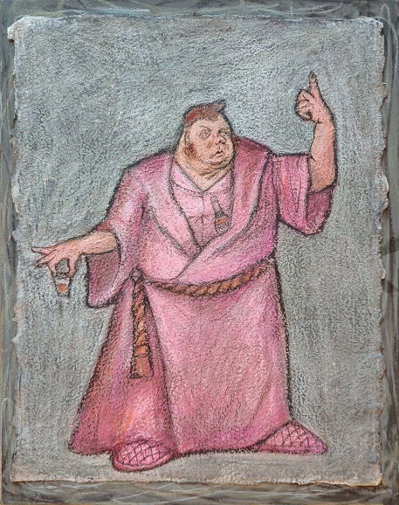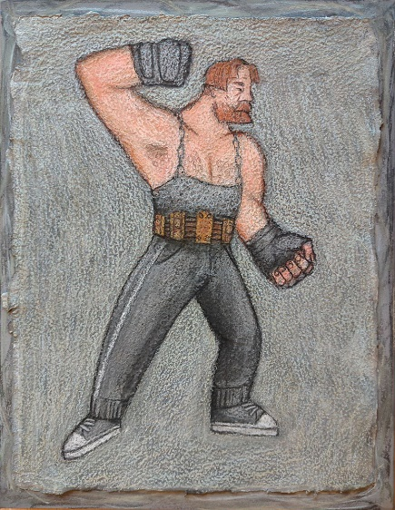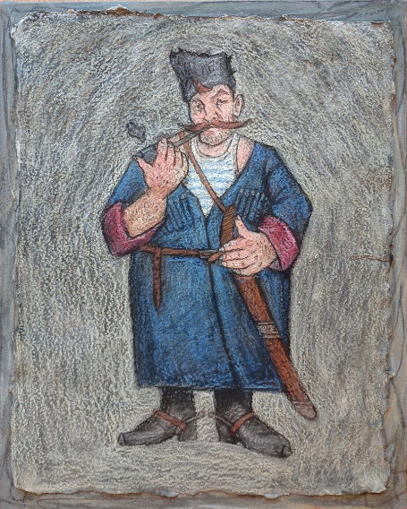

17
3.2. Экспликация
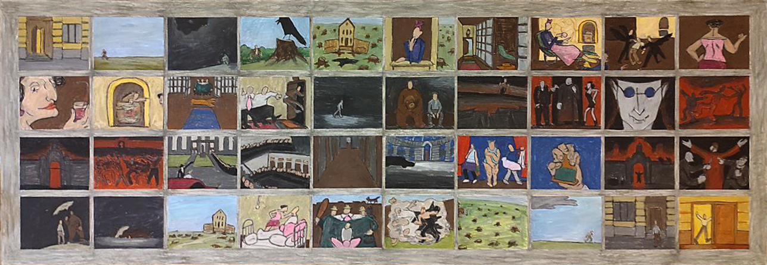

18
3.3. Композиция
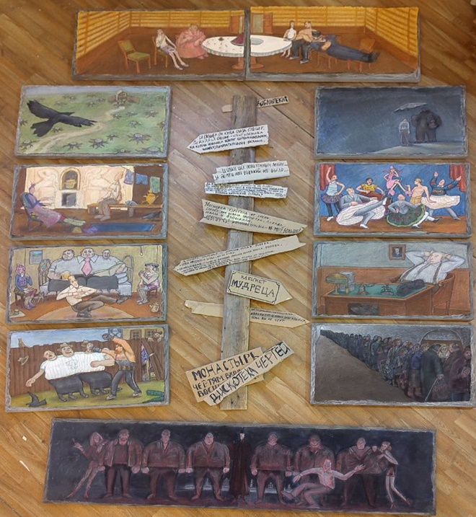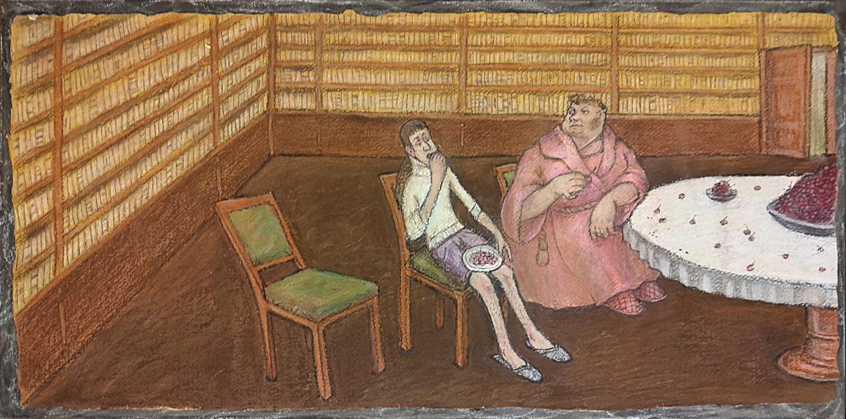

19
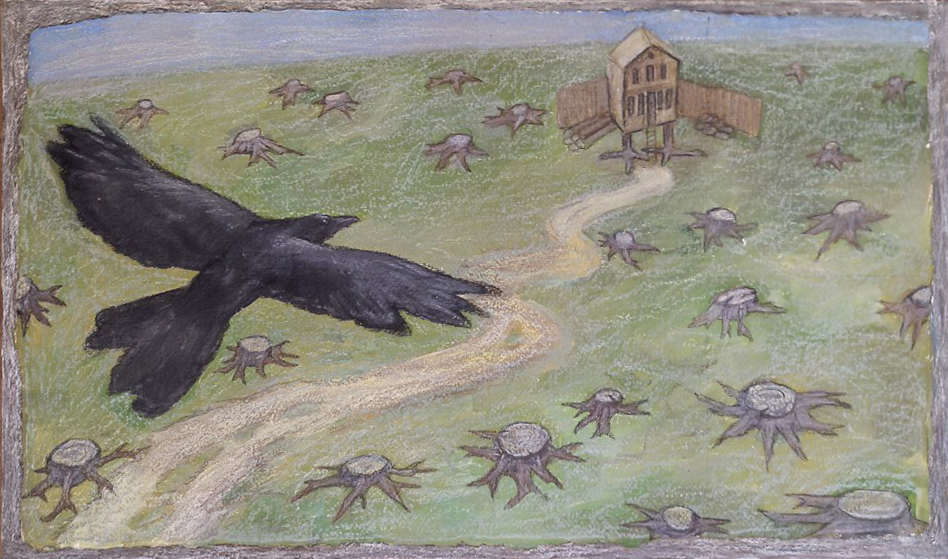
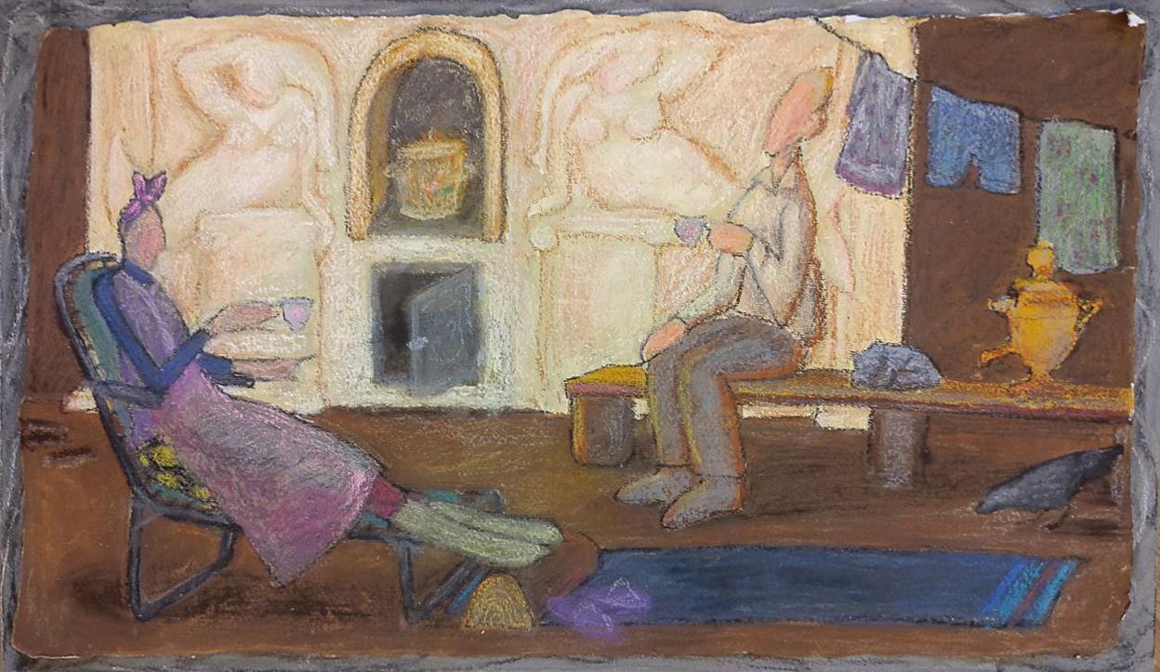

20
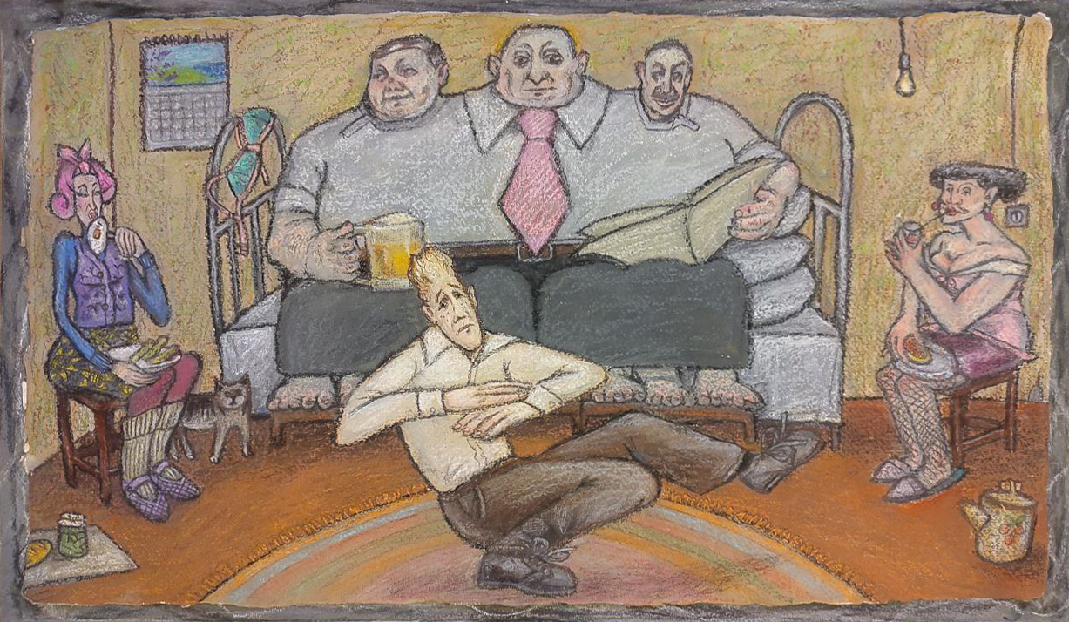
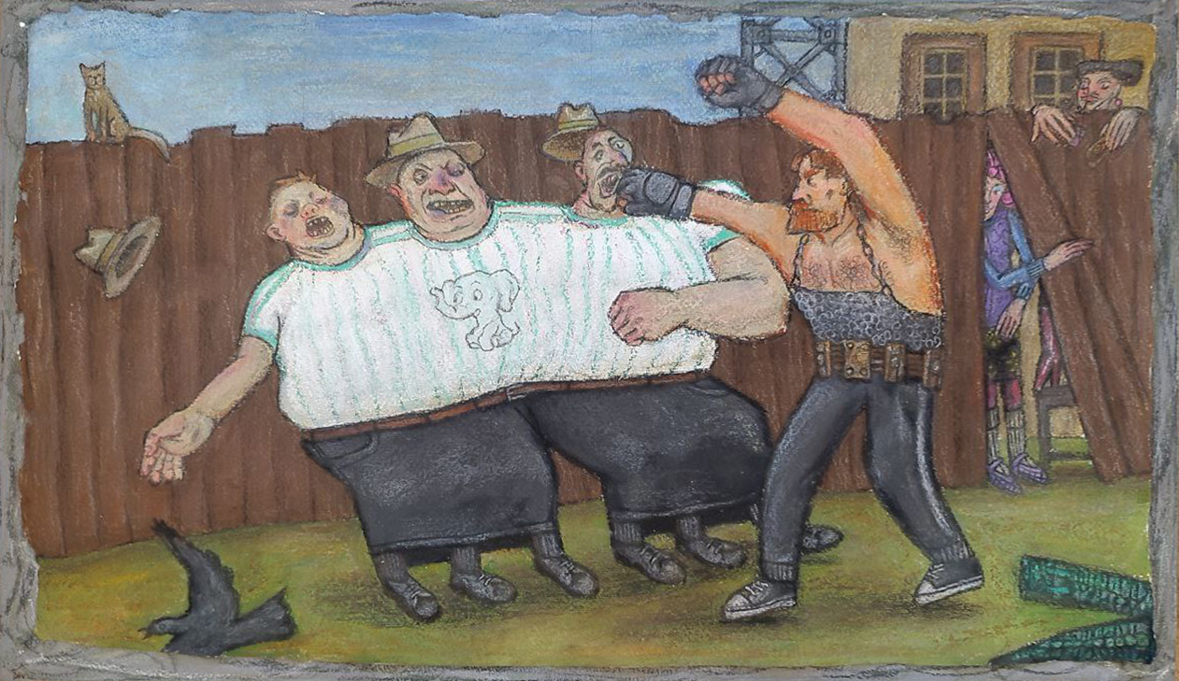

21
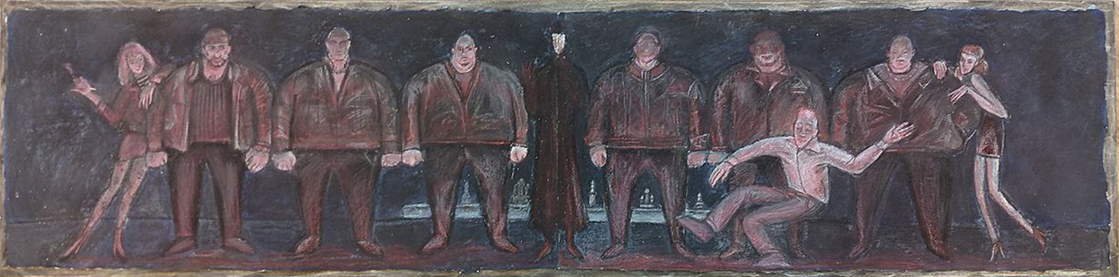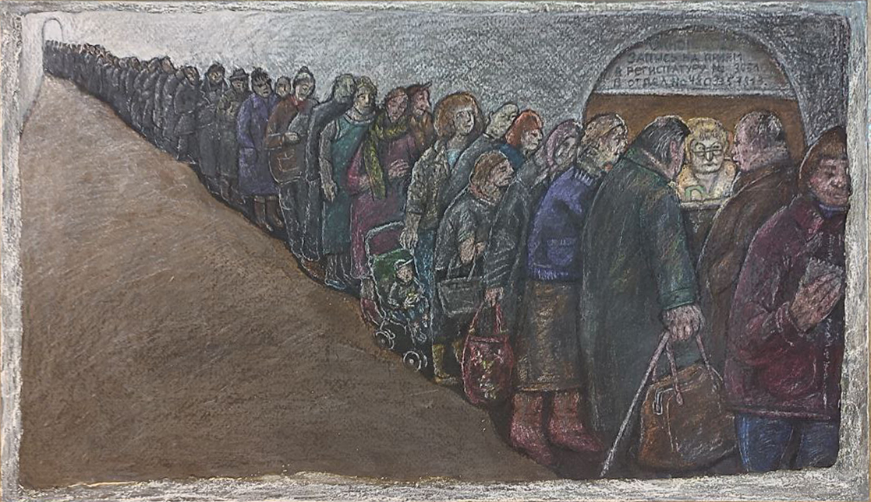
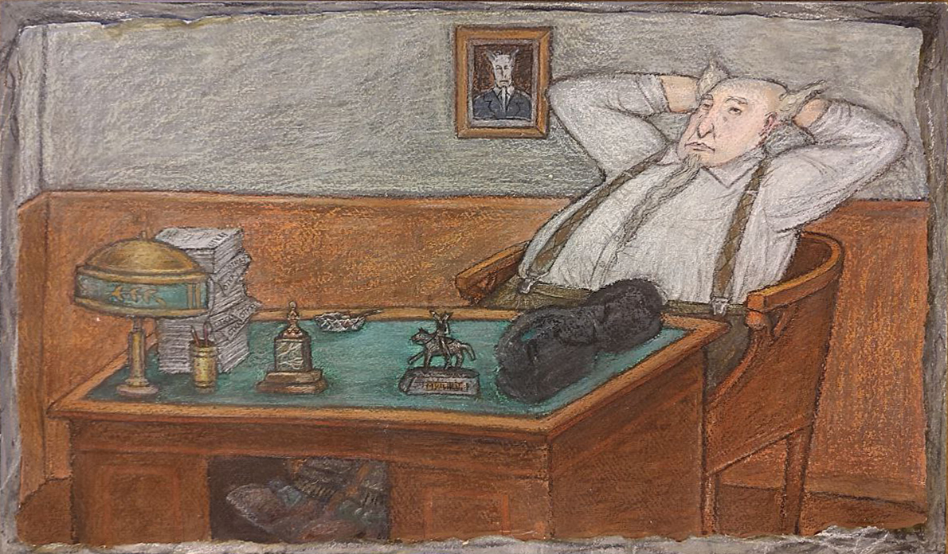

22
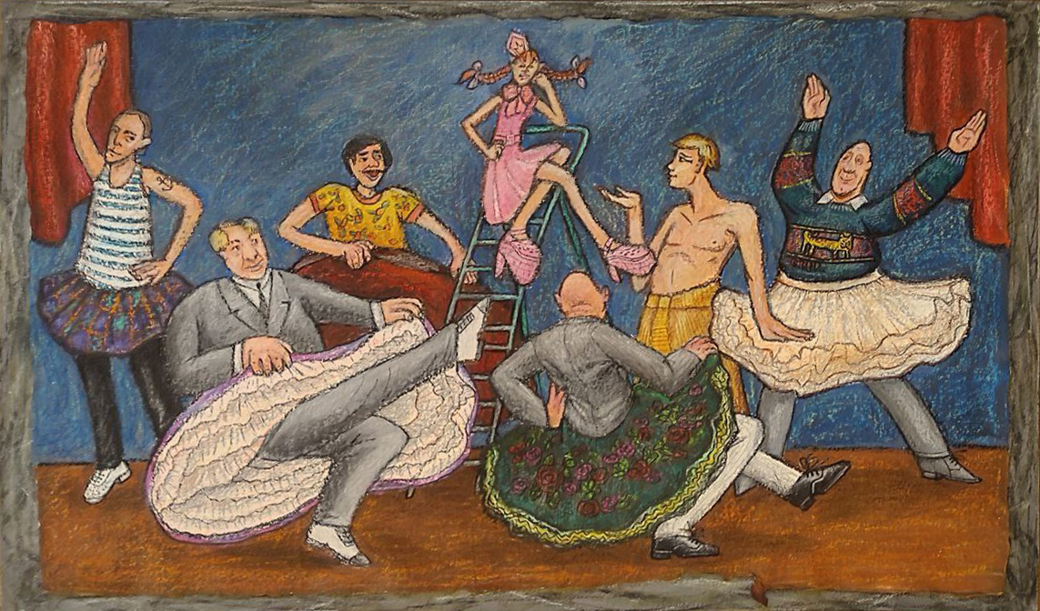
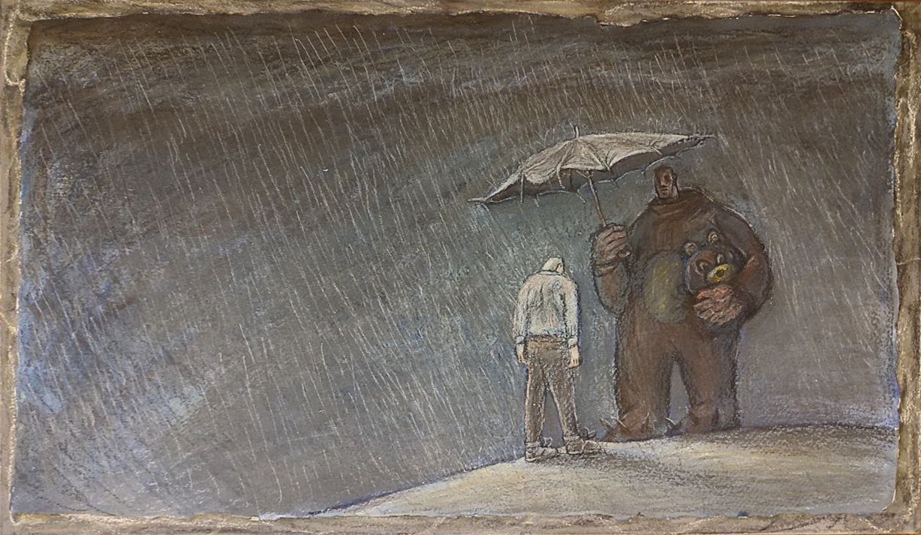

23
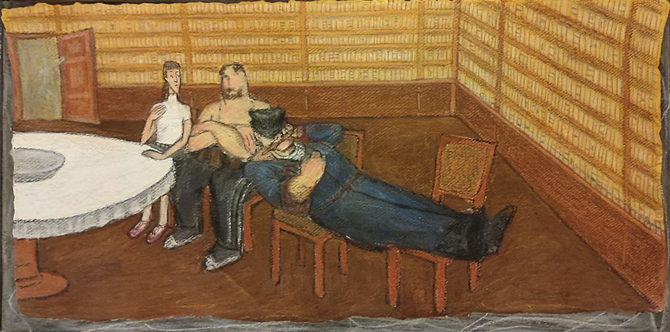

24

